le papillon
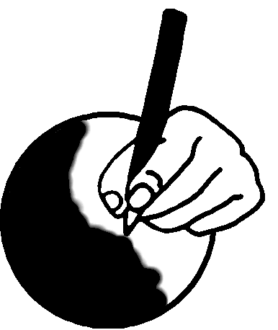
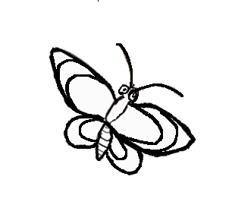

Vole, vole, papillon…
Papillonne et tourne en rond.
le papillon
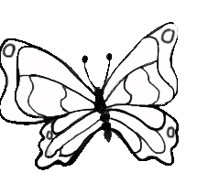

Vole, vole, papillon…

